CURSO SUPERIOR DE TECNOLOGIA EM ANÁLISE E DESENVOLVIMENTO DE SISTEMAS

Joao Vitor Sampaio dos Santos

PortfÓlio – RELATÓRIO DE AULA PRÁTICA:

Sistemas Operacionais

Salvador
2026

João Vitor Sampaio dos Santos

PortfÓlio – RELATÓRIO DE AULA PRÁTICA

Sistemas Operacionais
Trabalho de portfólio apresentado como requisito parcial para a obtenção de pontos para a média semestral.

Orientador: Vinicius Mendes Gomes da Silva

Salvador
2026

Sumário
1 INTRODUÇÃO 6
2 DESENVOLVIMENTO 7
2.1 MÉTODO 8
2.2 RESULTADOS 8
3 CONCLUSÃO 9

INTRODUÇÃO

Atividade pratica da unidade 2 envolve analisar e conhecer e aplicar competencias relacionadas aos processos e threads.

DESENVOLVIMENTO

Aplicativos utilizados: SOsim

ATIVIDADE 1: Conhecendo SOsim
  - Janelas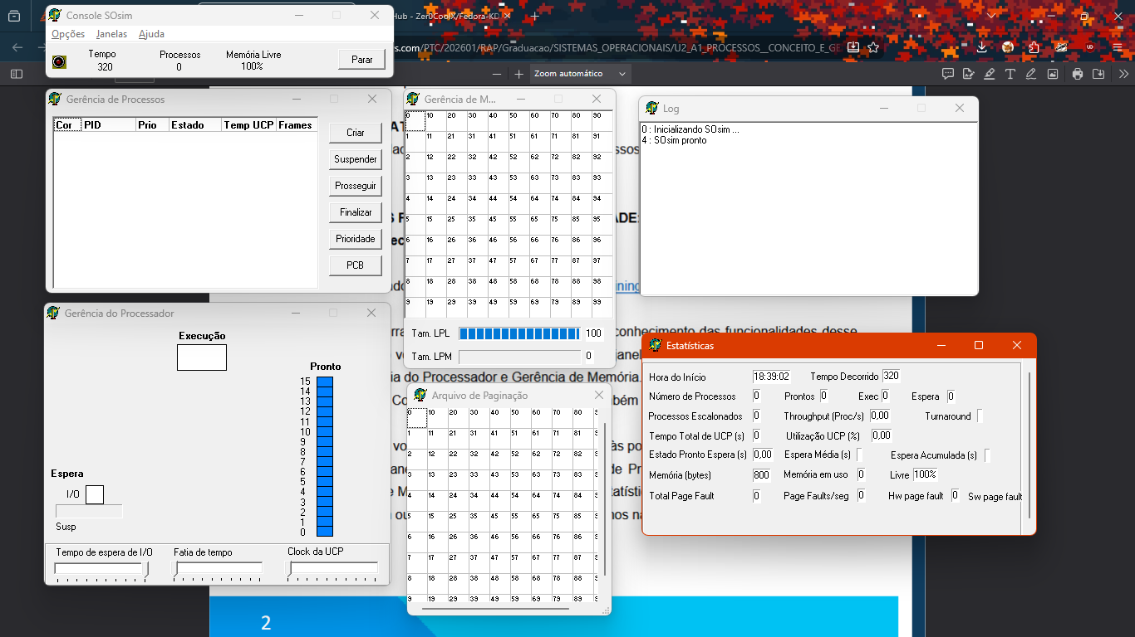

- ATIVIDADE 2: CRIACAO DE PROCESSOS
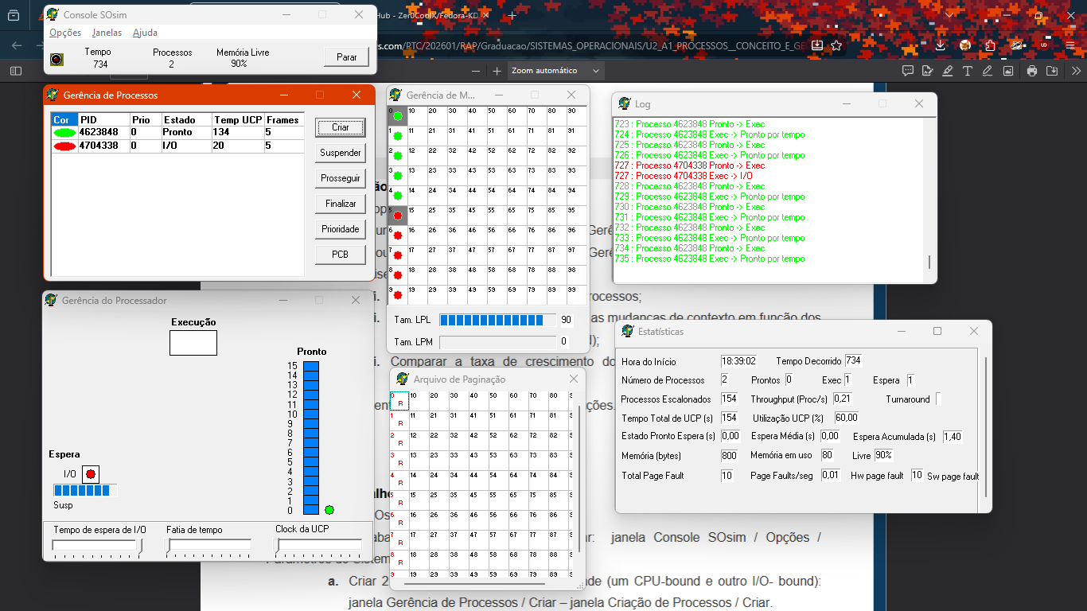

    - Mudança de estado: em decorrencia da diferenca de tipo de processo a quantidade de tempo que o processo passa sendo executado pela CPU ou em espera varia, com o CPU-bound sendo executado o tempo todo e o I/O-bound sendo executado depois de uma espera por uma operaçao.
    - Comportamento: é visivel que em decorrencia de seu tipo o I/O-bound passa a maior parte do tempo em espera, enquanto o CPU-bound mantem-se em execução.
    - Tempo de UCP: é visivel que o I/O-bound por estar a maior parte do tempo em espera tem o uso menor, enquanto o CPU-bound por ser executado todo o tempo, possui um uso maior da CPU.

- ATIVIDADE 3: TRABALHO COM TEMPO DE PROCESSADOR
  - Tempo de processo após certo periodo: I/O-bound: 11, CPU-bound: 58
  - Tempo de processo após alteraçoes: I/O-bound: 12, CPU-bound: 110
  - Causa da Variacao: por ser executado com maior frequencia e após o aumento da fatia de tempo, o que aumenta o tempo de execucao ininterrupta, o uso de CPU é muito maior do que antes, e a discrepância em comparacao com o I/O-bound se torna mais aparente.
- ATIVIDADE 4: TRABALHO COM OBSERVAÇÃO DE ESTATÍSTICAS
  - Esta situacao ocorre quando o processo vai ser executado após estar no estado de pronto, porem não foi executado ainda.
- ATIVIDADE 5: MUDANÇAS DE ESTADOS
  - É notado uma diferenca drastica entre o tempo e velocidade da mudança de estado dos processos com uma fatia de tempo menor e uma fatia de tempo maior.
    - Fatia de tempo menor: o processo é pronto, executado e instantaniamente o proximo na fila que esta pronto é executado, e assim sucessivamente.
    - Fatia de tempo maior: o porcesso é pronto, executado, fica em execuçao, e apenas após um certo periodo o proximo processo na fila que esta pronto é executado, e assim sucessivamente.

CONCLUSÃO
Foi usado o conhecimento adquirido durante as aulas sobre Sistemas Operacionais foi aplicado as competencias relacionadas ao processos circulares, como os processos se comportam em diferentes prioridades e fatias de tempo e as mudanças de estados dos processos.

